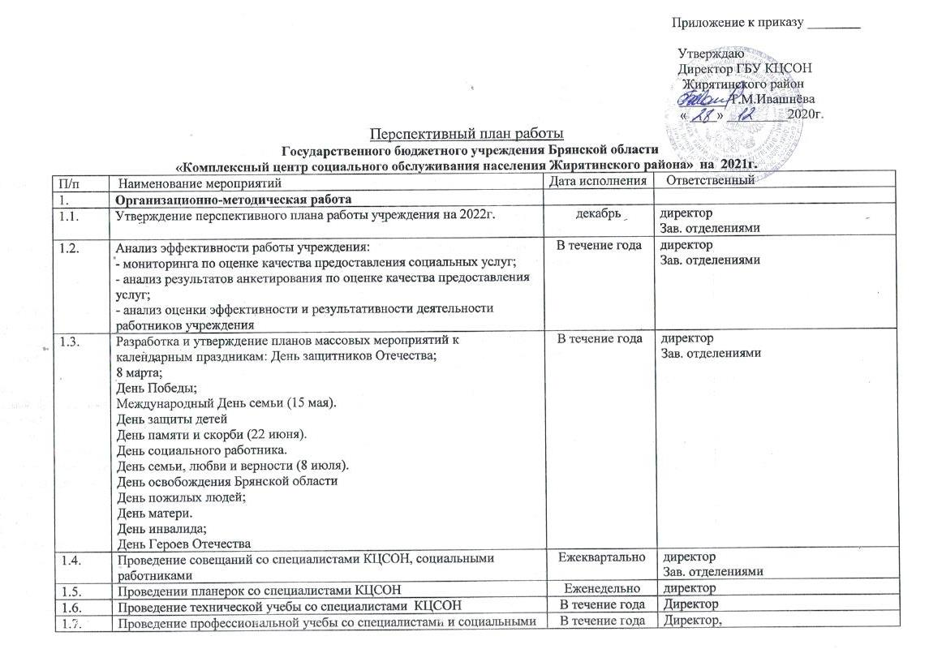

1.8. | Принимать участие в семинарах, совещаниях проводимых департаментом семьи, социальной и демографической политики Брянской области | В течение года | директор  Специалисты КЦСОН
1.9. | Обновление информации об учреждении:  - на стендах учреждения;  - на сайте ГБУКЦСОН Жирятинского района;  - на официальном сайте Российской Федерации (www.bus.gov.ru). | В течение года | директор  Зав. отделениями  Инженер- программист
1.10. | Информирование население района о деятельности КЦСОН через СМИ, изготовление и распространение буклетов и памяток. | В течение года | директор  Зав. отделениями
1.11. | Принимать активное участие в мероприятиях, организованных администрацией Жирятинского района | В течение года | директор  Зав. отделениями
1.12. | Формирование базы нормативно-правовых актов по проблемам граждан пожилого возраста и инвалидов, лиц с семейными обязанностями и других категорий социально незащищенных граждан | В течение года | директор  Зав. отделениями
1.13. | Обновление банка данных информаций о гражданах обслуживаемых категорий, нуждающихся в социальной поддержке | В течение года | директор  Зав. отделениями.
2. | Мероприятия по социальной поддержке населения
2.1. | Мероприятия по социальной поддержке населения социально- бытовое направление
2.1.1. | Сбор и обработка данных по оказанию материальной помощи малоимущих слоям населения по направлениям:  - адресная социальная помощь;  - первичная газификация домовладений;  - на основе социального контракта.  - выдача справок студентам из малоимущих семей для получения им социальной стипендии | По мере обращения | Зав. отд. срочного социального обслуживания и консультативной помощи..
2.1.2. | Назначение компенсации на зубопротезирование гражданам (ветераны труда, труженики тыла, реабилитированные лица, лица, пострадавшие от политических репрессий). | По мере обращения | Зав. отд. срочного социального обслуживания и консультативной помощи..  .
2.1.3. | Обследование материально- бытовых условий проживание граждан, обратившихся за государственной социальной помощью, | По мере обращение | Зав. отд. срочного социального обслуживания и консультативной помощи..
2.1.4. | Консультирование граждан различных категорий по вопросам социального обслуживания, содействие в решении бытовых, социально-медицинских, социально-правовых вопросов | В течение года | Зав. отделениями.
2.1.5. | Оказание социально-бытовых услуг разового характера и срочных социальных услуг  Работа «мобильной бригады» | В течение года | Зав. отделениями.  Зав. отд. срочного социального обслуживания и консультативной помощи..
2.1.6. | Оформление документации проката средств реабилитации и выдача ТСР. | По мере обращение | Зав. отд. срочного социального обслуживания и консультативной помощи..
2.1.7. | Привлечение различных государственных, негосударственных, коммерческих и других структур к решению вопросов оказания социальной поддержки граждан | В течение года | директор  Зав. отделениями
2.1.8. | Вручение персональных поздравлений Президента Российской Федерации в связи с юбилейными Днями рождения (начиная с 90-летия). | В течение года | директор  Зав. отделениями
2.1.9. | Оказание социально- бытовых, социально- правовых, социально - медицинских услуг постоянного, временного или разового характера гражданам, нуждающимся в социальном обслуживании на дому, в соответствии с федеральным перечнем гарантированных государством услуг и дополнительных услуг. | постоянно | зав. отд. социального и социально-медицинского обслуживания на дому.
2.1.10. | Выявление и учет граждан пожилого возраста и инвалидов, нуждающихся в обслуживании на дому | постоянно | зав. отд. социального и социально-медицинского обслуживания на дому
2.1.11. | Провести анкетирование с целью выявления индивидуальных потребностей нуждаемости пенсионеров на территории Жирятинского района. |  | зав. отд. социального и социально-медицинского обслуживания на дому
2.1.12. | Обследование условий проживания с составлением акта определения индивидуальной потребности гражданина, в том числе несовершеннолетнего в социальных услугах на дому | По мере необходимости | зав. отд. социального и социально-медицинского обслуживания на дому
2,1,13. | Работа с использованием стационарозамещающих и инновационных технологий:  - продолжать работу с внедренными стационарозамещающими и инновационными технологиями: «Бригадный метод», «Тревожная кнопка», «Школа по уходу за гражданами пожилого возраста и инвалидами», «Домашнее визитирование», «Волонтерское движение», «Социальная лавка», «Библиотека на дому», «Университеты III возраста»  - организовать работу по внедрении. новых стационарозамещающих и инновационных технологий | В течение года | директор  зав. отд. социального и социально-медицинского обслуживания на дому
2.1.14 | Составление и заполнение индивидуальной программы предоставления социальных услуг на дому | По мере необходимости | зав. отд. социального и социально-медицинского обслуживания на дому.
2.1.15 | Оформление нуждающихся граждан пожилого возраста и инвалидов в дома –интернаты общего или психоневрологического типа | По мере обращения | Зав. отд. срочного социального обслуживания и консультативной помощи..
2.1.16. | Социальный патронаж граждан, обслуживаемых категорий. | В течение года | директор  Зав. отделениями.
2.1.17. | Содействие в предоставлении льгот и преимуществ, установленных действующим законодательством | По мере обращения | директор  Зав. отделениями
2.1. 18. | Перерегистрация многодетных семей. Оформление и выдача удостоверений «Многодетная семья» и вкладышей к удостоверению. | По мере обращения | Зав отд. помощи семье, женщинам и детям, оказавшимся в трудной жизненной ситуации
2.1. 19. | Работа с неблагополучными семьями:  - обследование жилищно-бытовых условий;  - содействие в оказании материальной помощи. | Согласно графика | Зав отд. помощи семье, женщинам и детям, оказавшимся в трудной жизненной ситуации
2.1. 20. | Диагностика благополучия и неблагополучия семей: первичная диагностика, отслеживание динамики и итоговая диагностика | В течение года | Зав отд. помощи семье, женщинам и детям, оказавшимся в трудной жизненной ситуации
2.1. 21. | Разработка предложений ИПР на семьи, состоящие на учете в районном банке СОП и на профилактическом учете (согласно постановлений КДН) | По мере необходимости | Зав отд. помощи семье, женщинам и детям, оказавшимся в трудной жизненной ситуации
2.1.22. | Мониторинг систематизация информации о семьях несовершеннолетних, находящихся в СОП | В течение года | Зав отд. помощи семье, женщинам и детям, оказавшимся в трудной жизненной ситуации
2.1.23. | Аналитическая работа: наблюдение и анализ происходящих изменений в семьях находящихся на учете (неблагополучные семьи, многодетные семьи, неполные семьи, малообеспеченные семьи, семьи, находящиеся на надомном обслуживании) | В течение года | Директор  зав. отделениями
2.1.24. | Новогодние мероприятия:  - формирование списков получателей новогодних подарков;  - сбор документов на получение новогодних подарков;  - организация выдачи новогодних подарков;  - проведение детского новогоднего утренника | октябрь  декабрь  последняя декада декабрь | Зав отд. помощи семье, женщинам и детям, оказавшимся в трудной жизненной ситуации
2.2 | Организация и участие в благотворительных акциях
2.2.1. | В акциях по оказанию помощи семье, женщинам и детям, оказавшимся в трудной жизненной ситуации:  - в Межведомственной профилактической акции «Семья»  - в благотворительной акции «Семья-семье» | Январь-март  Август | Зав отд. помощи семье, женщинам и детям, оказавшимся в трудной жизненной ситуации
2.2.2. | В акциях по оказанию помощи, ветеранам ВОВ, гражданам пожилого возраста и инвалидам:  «Чистый двор» «Чистое окно»  «Забота и внимание ветеранам глубинки»  «Помоги ветерану»  «Наполни социальный погребок» | Апрель  Май  В течение года  сентябрь | Зав. отд. срочного социального обслуживания и консультативной помощи..  зав. отд. социального и социально-медицинского обслуживания на дому
3 | Межведомственное взаимодействие
3.1. | Осуществление оперативного обмена информацией в рамках межведомственного взаимодействия Заключение | В течение года | директор  зав. отделениями
3.2. | Участие в заседаниях КДН ЗП; | По плану КДН | Зав отд. помощи семье, женщинам и детям, оказавшимся в трудной жизненной ситуации
3.3 | Участие в рейдах, совместно с органами и учреждениями системы профилактики | По плану КДН | Зав отд. помощи семье, женщинам и детям, оказавшимся в трудной жизненной ситуации
3.4. | Участие в проведении круглых столов, конференций, совместно с органами профилактики и администрацией Жирятинского района, общественными организациями | В течение года | директор  зав. отделениями
3.5. | Организация работы по доставке граждан старше 65 лет, проживающих в сельской местности в учреждения здравоохранения для проведения диспансеризации, в том числе для проведения дополнительных скриннингов на выявление отдельных социально-значимых неинфекционных заболеваний | Согласно графика | директор  зав. отд. социального и социально-медицинского обслуживания на дому
3.6. | Участие в работе Межведомственной операции «Подросток» | С 15 мая по 01 октября | Зав отд. помощи семье, женщинам и детям, оказавшимся в трудной жизненной ситуации
3.7. | Проведение информационных дней в населенных пунктах совместно с главами сельских поселений | В течение года | директор.  зав отделениями
4 | Контроль деятельности
4.1. | Проведение мероприятий по внутреннему контролю качества предоставления социальных услуг | Согласно плана | директор.  зав отделениями
4.2. | Проведение опроса по выявлению мнения граждан состоящих на социальном обслуживании о качестве предоставляемых услуг социальными работниками | В течение года | зав отделениями
4.3. | Ведение документации по контролю качества социальных услуг | постоянно | зав отделениями
4.4. | Плановая проверка работы специалистов | В течение года | зав отделениями
4.5. | Соблюдение правил внутреннего трудового распорядка | постоянно | Директор,  зав. отделениями
5. | Развитие материально-технической базы учреждения
5.1. | Приобретение канцелярских и хозяйственных товаров. | В течение года | Гл. бухгалтер
5.2. | Ремонт и содержание оргтехники, бытовой техники и хозяйственного инструмента. | В течение года | Зав. отделениями,  инженер программист
5.3. | Ремонт и содержание автотранспорта | В течение года | водитель
5.4. | Проведение ремонта в помещениях центра. | В течение года | Директор,  гл. бухгалтер  Зав. отделениями

